КГУ «Специалная школа-интернат №5» управления образования Карагандинской области

**Методическая разработка**

**внеклассного спортивного мероприятия**

**« Весёлые старты»**

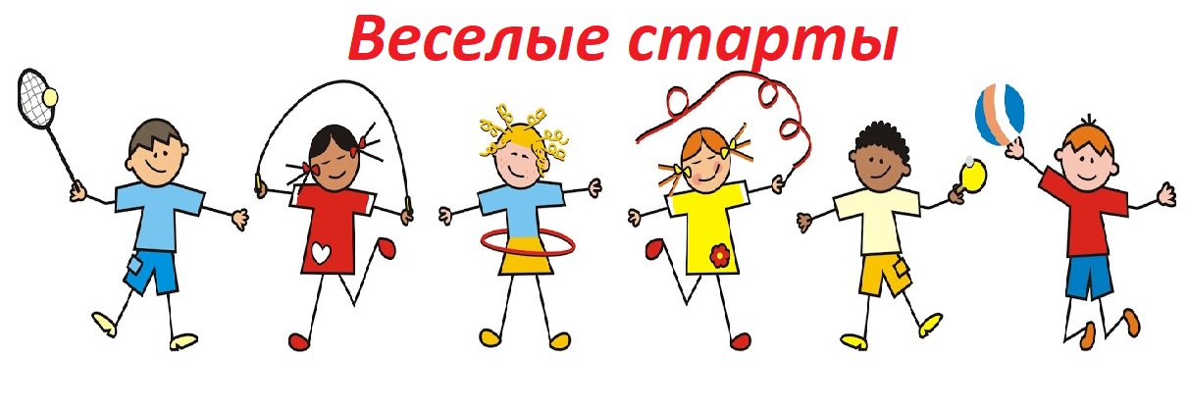

**г. Темиртау 2024 г.**

**ВНЕКЛАССНОЕ МЕРОПРИЯТИЕ**

**СПOРТИВНЫЙ ПРAЗДНИК «ВEСЁЛЫЕ СТAРТЫ»**

Методическая разработка внеклассного спортивного мероприятия «Веселые старты»

**Цели и задачи:**

* рaзвитие двигательных навыков и умений;
* скоростно-силовых качеств, выносливости;
* сплочение коллектива;
* воспитание взаимовыручки.

**Место проведения:** спортивный зал.

**Участники: -** 2 команды, воспитанники 2 классов (по 6 чел.);

                      - 1ведущий;

                      - члены жюри.

**Продолжительность состязаний:** 30-35 минут.

**Оборудование:** фотоаппарат, муз колонка.

**Спортивный инвентарь:** обручи, мячи, кегли, скакалки и т.д.

***Ведущий:*** здравствуйте, дорогие ребята и уважаемые гости. Я рада приветствовать вас на нашем спортивном празднике «Веселые старты. Для того, чтобы сохранить хорошую форму и не болеть, нужно заниматься спортом, физическими упражнениями и закаляться.

***Ведущий:****Построение, звучит гимн!*

Дорогие друзья! Позвольте открыть наш спортивно-оздоровительный праздник «Веселые старты».

А теперь я хочу спросить у вас…

Таких, что с физкультурой

Не дружат никогда,

Не прыгают, не бегают,

А только спят всегда,

Не любят лыжи и коньки

И на футбол их не зови.

Раскройте нам секрет-

**Таких здесь с нами нет?**

(Дети хором отвечают «нет»).

***Ведущий:***Ребята, скажите, какими качествами в игре должен обладать ребёнок (сильным, смелым, быстрым, шустрым, дисциплинированным).

***Ведущий:***Дети, запомните, что в игре каждый из вас должен быть честным, справедливым, дисциплинированным. Потому что как ведёт себя ребёнок в игре, так он и будет себя вести в дальнейшей взрослой жизни.

Если хочешь быть умелым,

Ловким, быстрым, сильным, смелым

Научись любить скакалки

Вожжи, обручи и палки.

Никогда не унывай

В цель снежками попадай

В санках с горки быстро мчись

И на лыжи становись-

Вот здоровья в чём секрет-

Будь здоров! Физкульт - ПРИВЕТ!

***Ведущий*:**

Эй команды смелые,

Дружные, умелые

На площадку выходите,

Силу, ловкость покажите!

***Ведущий*:** встречаем наши команды! (Шустрики и Быстрики)

**Пусть девизом сегодняшнего праздника будет девиз:**

Светить всегда, светить везде и помогать друзьям в беде.

***Ведущий:*** оценивать ваши успехи будет жюри (Представление жюри)

**1. Эстафета –**«**Разминка». Беговая эстафета**

Добежать до противоположной стороны зала, огибая кегли; пролезть в обруч и бегом вернуться обратно.

**2. «Эстафета с мячами»**

Команды построены за стартовой линией в колонны по одному. По сигналу первый номер бежит на противоположную сторону, обегает ориентир и возвращается обратно, передаёт мяч следующему участнику, а сам становится в конце колонны. Выигрывает команда, первой закончившей эстафету.

**3. Передача мяча над головой.**

Участники встают друг за другом. Капитанам вручаются мячи. По сигналу ведущего капитаны передают мяч через голову второму игроку, второй — третьему, и так до последнего. Последний, получив мяч, должен обежать свою команду, встать во главе ее и прокатить мяч по земле между ног членов команды. Последний игрок, приняв мяч, бежит вперед.

**4. Конкурс для команд. Воспитатель детям загадывает загадки**

1. Проложили две дорожки,  
Чтоб по снегу мчались ножки,  
Быстрые, новые  
Ножки те кленовые. (Лыжи.)

2. Очень чудные ботинки  
Появились у Иринки  
Не годятся для ходьбы,  
В них по льду кататься бы. (Коньки.)

3.Для каких обедов он?  
Нет, обедать здесь не станем:  
Сетку туго мы натянем -  
Скачет шарик там и тут.  
Как игру эту зовут? (Настольный теннис.)

4. Ах, какой огромный стол!   
На каток идут зимой.  
Что же делать в летний зной?  
Пригодятся Коленьке  
С колесиками... (Ролики.)

5. Две ракетки и волан,  
Пышный, точно сарафан.  
Высоко волан взлетает -  
Сильно Лена отбивает. (Бадминтон.)

6. Этот конь не ест овса,  
Вместо ног 2 колеса.  
Сядь верхом и мчись на нем  
Только лучше правь рулём. (Велосипед.)

7. Кинешь в речку - не тонет.  
Бьёшь о стенку - не стонет.  
Будешь озимь кидать.  
Станет кверху летать. (Мяч.)

**5. Кузнечики**. (Скакалка)

Участник добегает до середины зала, где лежит скакалка, выполняет 5 прыжков, добегает до поворотной стойки, возвращается и передает эстафету товарищу.

**6. Переправа** (2 обруча)

По сигналу судьи участники начинают переправляться на другую сторону зала при помощи 2 обручей, потоми бегут обратно, отдают обручи следующему участнику.

**7. Ведение мяча**

По сигналу первый бежит и ведёт рукой мяч, довести до стойки, вернуться назад, ведя мяч, передать мяч следующему.

**8. «В руке - ложка, в ложке - мяч»**

Команды строятся в колонну. У стартовой линии лежит ложка с мячом. По сигналу первый участник, держа в руке ложку с мячом, бежит до стойки и обратно. Отдаём её следующему игроку и т.д. Выигрывает та команда, которая ни разу не уронила мяч с ложки, и которая вернулась к финишу быстрее.

**Ведущий:**

Провели мы состязанья  
И желаем на прощанье  
Всем здоровье укреплять  
Мышцы крепче накачать.  
Всем ребятам мы желаем  
Не стареть и не болеть  
Больше спортом заниматься  
И в учёбе не отстать!  
Всем спасибо за вниманье,  
За задор и громкий смех,  
За огонь соревнованья,  
Обеспечивший успех!

**Занимайтесь спортом, укрепляйте свое здоровье, развивайте силу и выносливость. До новых встреч!**